|  |  |
| --- | --- |
| logo (CMYK)-01 | BỘ GIÁO DỤC VÀ ĐÀO TẠO  **TRƯỜNG ĐẠI HỌC CÔNG NGHỆ TP. HCM** |

**ĐỒ ÁN MÔN HỌC**

**CHUYÊN ĐỀ CÔNG NGHỆ PHẦN MỀM**

**WEBSITE BÁN ĐỒNG HỒ**

|  |  |  |
| --- | --- | --- |
| Giảng viên hướng dẫn: | **ThS. Võ Tấn Dũng** | |
| Sinh viên thực hiện: | Hoàng Công Sơn | 1811062526 |
|  | Đinh Xuân Quang | 1811061671 |
|  | Trần Quang Đạt | 1811010008 |
|  | Vũ Chí Hiếu | 1811062433 |
|  | Nguyễn Minh Quang | 1811062520 |

TP. Hồ Chí Minh, 2022

|  |  |
| --- | --- |
| logo (CMYK)-01 | BỘ GIÁO DỤC VÀ ĐÀO TẠO  **TRƯỜNG ĐẠI HỌC CÔNG NGHỆ TP. HCM** |

**ĐỒ ÁN MÔN HỌC**

**CHUYÊN ĐỀ CÔNG NGHỆ PHẦN MỀM**

**WEBSITE BÁN ĐỒNG HỒ**

|  |  |  |
| --- | --- | --- |
| Giảng viên hướng dẫn: | **ThS. Võ Tấn Dũng** | |
| Sinh viên thực hiện: | Hoàng Công Sơn | 1811062526 |
|  | Đinh Xuân Quang | 1811061671 |
|  | Trần Quang Đạt | 1811010008 |
|  | Vũ Chí Hiếu | 1811062433 |
|  | Nguyễn Minh Quang | 1811062520 |

TP. Hồ Chí Minh, 2022

**NHẬN XÉT CỦA GIẢNG VIÊN**

….………………………………………………………………………………………………………………………………………………………………………………………………………………………………………………………………………………………………………………………………………………………………………………………………………………………………………………………………………………………………………………………………………………………………………………………………………………………………………………………………………………………………………………………………………………………………………………………………………………………………………………………………………………………………………………………………………………………………………………………………………………………………………………………………………………………………………………………………………………………………………………………………………………………………………………………………………………………………………………………………………………………………………………………………………………………………………………………………………………………………………………………………………………………………………………………………………………………………………………………………………………………………………………………………………………………………………………………………………………………………………………………………………………………………………………………………………………………………………………………………………………………………………………………………………

**Điểm số cho đề tài**

Ngày……tháng……năm 2022

Giảng viên hướng dẫn đề tài

**BẢNG PHÂN CÔNG CÔNG VIỆC**

|  |  |  |  |  |  |
| --- | --- | --- | --- | --- | --- |
|  | Hoàng Công Sơn | Đinh Xuân Quang | Trần Quang Đạt | Vũ Chí Hiếu | Nguyễn Minh Quang |
| Phân trang |  |  |  | √ |  |
| Giỏ hàng |  |  |  |  | √ |
| Nhúng template |  |  | √ |  |  |
| Thanh toán |  | √ |  |  |  |
| Chi tiết sản phẩm | √ |  |  |  |  |
| Tương tác cơ sở dữ liệu MySQL bằng JDBC |  | √ |  |  |  |

**MỤC LỤC**

**DANH MỤC HÌNH VẼ**

**DANH MỤC BẢNG**

**CHƯƠNG 1. GIỚI THIỆU ĐỀ TÀI**

Hiện nay đời sống ngày càng phát triển nhu cầu mua sắm online ngày càng nhiều . Tuy nhiên, cuộc sống sinh hoạt bận rộn là một trong những nguyên nhân gây khó khăn trong việc mua sắm những thứ cần thiết cho cả nhu cầu vật chất và tinh thần.

Công nghệ thông tin ngày càng phát triển và xuất hiện trong hầu khắp các lĩnh vực, đặc biệt là lĩnh vực kinh doanh. Trên thực tế, rất nhiều ngành trong lĩnh vực kinh doanh đã áp dụng công nghệ để thu lại lợi nhuận, trong đó có hình thức kinh doanh online. Hình thức kinh doanh này không chỉ mang lại lợi ích cho các nhà kinh doanh mà còn phục vụ nhu cầu cấp thiết trong cuộc sống hiện đại của người tiêu dùng.

Có hai nền tảng công nghệ cơ bản được áp dụng để xây dựng hệ thống bán hàng là ứng dụng di động và website. Tuy nhiên, ứng dụng di động có những hạn chế như: người dùng phải tải ứng dụng trên điện thoại di động thông minh mới có thể truy cập vào hệ thống bán hàng online. Cùng với đó, khi ứng dụng có phiên bản mới phải thông báo đến người dùng và người dùng phải tải lại ứng dụng mới sử dụng được các tính năng mới. Đồng thời, nhà phát triển cũng phải thiết kế giao diện để sao cho hệ thống xuất hiện đẹp, không vỡ, xô lệch hình ảnh trên các phiên bản di động thông minh khác nhau..vv.. Trong khi đó, việc thiết kế website sẽ giải quyết được những rắc rối đó. Người dùng chỉ cần truy cập website trên chính trình duyệt trên máy tính hoặc điện thoại hoặc bất kì thiết bị điện tử nào kết nối internet. Khi có phiên bản mới, người dùng chỉ cần reload lại trang web là sẽ được tự động cập nhật mà không ảnh hưởng nhiều đến việc sử dụng của người dùng. Nhà phát triển cũng chỉ cần thiết kế của website được hiển thị đẹp nhất trên các phiên bản trình duyệt vốn ổn định hơn so với các thiết bị di động thông minh.

Hiện tại công nghệ website và ứng dụng hoàn toàn có thể phù hợp với các thiết bị mobile và table, công nghệ ứng dụng chạy đa nền tảng. Thích hợp cho việc kinh doanh online giới thiệu sản phẩm hơn sử dụng app.

Từ những lý do trên, nhóm quyết định chọn đề tài **“Xây dựng website bán đồng hồ”**. Việc xây dựng website sẽ giúp cho công việc kinh doanh trở nên thuận lợi và dễ dàng hơn, quảng bá được thương hiệu, đáp ứng được nhu cầu mua sắm mọi lúc, mọi nơi của mọi đối tượng khách hàng.

**CHƯƠNG 2. GIỚI THIỆU CÔNG NGHỆ**

1. **SPRING MVC là gì?**

Spring MVC là một framework được thực hiện trong mô hình MVC của các ứng dụng web. Spring MVC Framework có nhiệm vụ cung cấp kiến trúc MVC và các component được sử dụng nhằm phát triển giúp các ứng dụng web được linh hoạt hơn. Công nghệ controller này sử dụng 1 vài thư viện có sẵn được nhà cung cấp Spring framework viết ra như: @controller, @requestbody hoặc @requestmapping,...



*Hình 2.1: SPRING MVC*

Hiện nay, Spring MVC được sử dụng vô cùng phổ biến và được đánh giá cao nhờ sở hữu những điểm mạnh như:

* Các tầng có trong Spring MVC thường độc lập nên việc unit test sẽ trở nên dễ dàng hơn rất nhiều.
* Phần view của chúng sẽ được tích hợp với nhiều Framework về UI như là: JSF, Freemarker hoặc Themeleaf,…
* Spring MVC base có trên các POJO class nên hành động của chúng thường sẽ đơn giản hơn.
* Có thể hỗ trợ được cả Annotation và XML config giúp cho quá trình phát triển trở nên sạch hơn và nhanh hơn rất nhiều.
* Có thể cung cấp giúp việc phân chia trở nên rõ ràng, linh hoạt hơn giữa các controller, service, data access layer.

1. **MYSQL là gì?**

MySQL là hệ quản trị cơ sở dữ liệu mã nguồn mở phổ biến nhất thế giới và được các nhà phát triển rất ưa chuộng trong quá trình phát triển ứng dụng. Vì MySQL là cơ sở dữ liệu tốc độ cao, ổn định và dễ sử dụng, có tính khả chuyển, hoạt động trên nhiều hệ điều hành cung cấp một hệ thống lớn các hàm tiện ích rất mạnh. Với tốc độ và tính bảo mật cao, MySQL rất thích hợp cho các ứng dụng có truy cập CSDL trên Internet. MySQL miễn phí hoàn toàn cho nên có thể tải MySQL về từ trang chủ. Nó có nhiều phiên bản cho các hệ điều hành khác nhau: phiên bản Win32 cho các hệ điều hành dòng Windows, Linux, Mac OS X, Unix, FreeBSD, NetBSD, Novell NetWare, SGI Irix, Solaris, SunOS …

MySQL là một trong những ví dụ rất cơ bản về Hệ quản trị cơ sở dữ liệu quan hệ sử dụng ngôn ngữ truy vấn có cấu trúc (SQL). MySQL được sử dụng cho việc bổ trợ Perl, PHP và nhiều ngôn ngữ khác, nó làm nơi lưu trữ những thông tin trên các trang web viết bằng PHP hay Perl, …



*Hình 2.2: MYSQL*

**CHƯƠNG 3. THIẾT KẾ CƠ SỞ DỮ LIỆU**

1. **Các yêu cầu phi chức năng**

*Bảng 3.1: Yêu cầu phi chức năng*

|  |  |  |
| --- | --- | --- |
| **Mục** | **Tên yêu cầu** | **Mô tả công việc** |
| 1 | Giao diện | Giao diện hệ thống phải dễ sử dụng, trực quan, thân thiện với mọi người dùng. |
| 2 | Tốc độ xử lý | Hệ thống phải xử lý nhanh chóng và chính xác. |
| 3 | Bảo mật | Tính bảo mật và độ an toàn cao. |

1. **Database Diagram:**

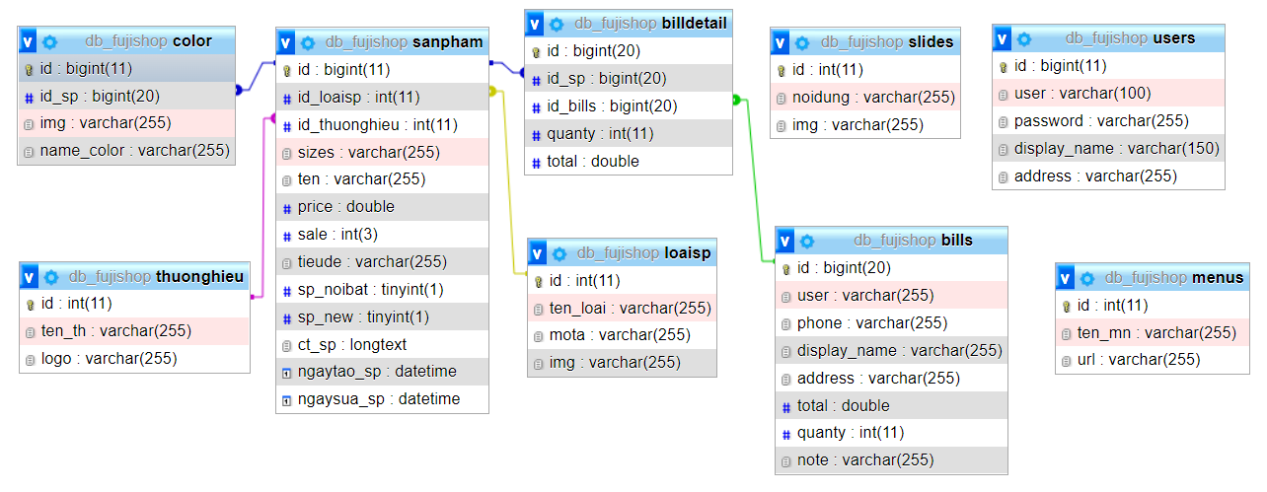

*Hình 3.1: Database Diagram*

1. **Danh sách các bảng:**

*Bảng 3.2: Mô tả các bảng trong Database Diagram*

|  |  |  |
| --- | --- | --- |
| **STT** | **Tên Bảng** | **Mô tả** |
| 1 | color | Mô tả hiển thị màu xác của sản phẩm |
| 2 | thuonghieu | Mô tả thương hiệu của các loại sản phẩm |
| 3 | sanpham | Mô tả các sản phẩm có trong web |
| 4 | billdetail | Mô tả chi tiết sản phẩm có trong hóa đơn |
| 5 | Loaisp | Mô tả các loại sản phẩm có trong sản phẩm |
| 6 | slides | Mô tả giao diện trang chủ |
| 7 | bills | Mô tả chi tiết mua bán của người dùng |
| 8 | user | Mô tả thông tin khách hàng |
| 9 | menus | Mô tả menu thông tin của hàng |

**CHƯƠNG 4. KẾT QUẢ THỰC NGHIỆM**

- Khi truy cập vào website giao diện trang chủ sẽ hiện ra, đây là trang chứa các thông tin, chức năng và các sản phẩm. 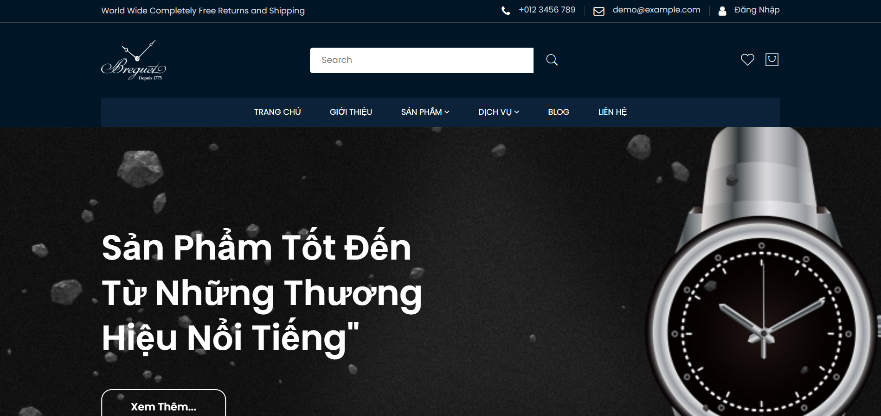

*Hình 4.1: Trang chủ trang web*

- Đây là hiển thị các phẩm được mua nhiều nhất.

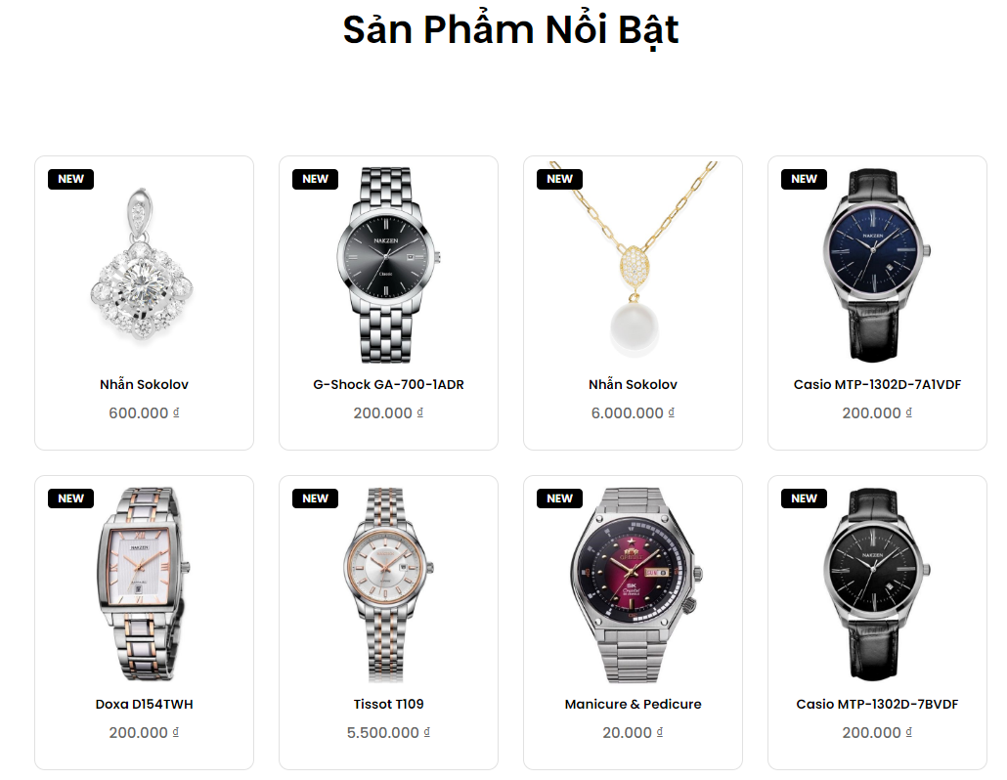

*Hình 4.2: Hiển thị sản phẩm nổi bật*

- Ở đây sẽ hiển thị các loại sản phẩm website đang kinh doanh.

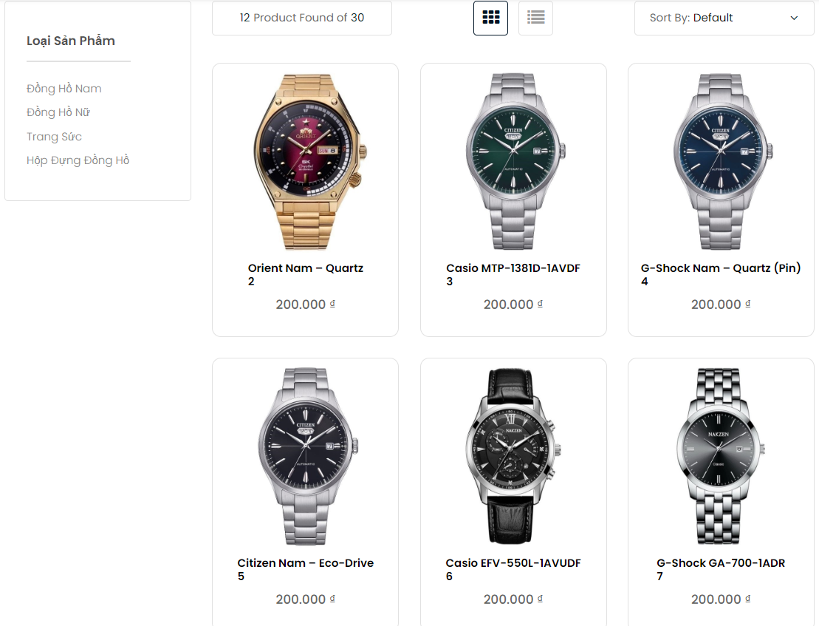

*Hình 4.3: Chi tiết loại sản phẩm*

- Tại đây sẽ hiển thị các thông tin chi tiết liên quan đến mỗi sản phẩm.

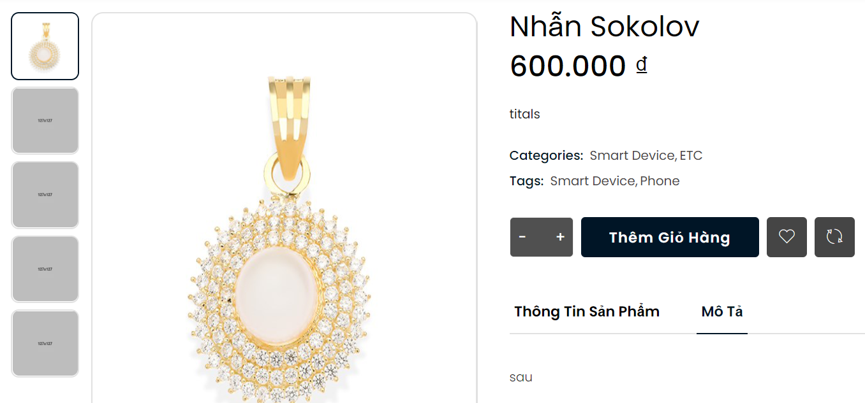

*Hình 4.4: Chi tiết sản phẩm*

- Giỏ hàng là nơi chứa những sản phẩm trước khi thanh toán.

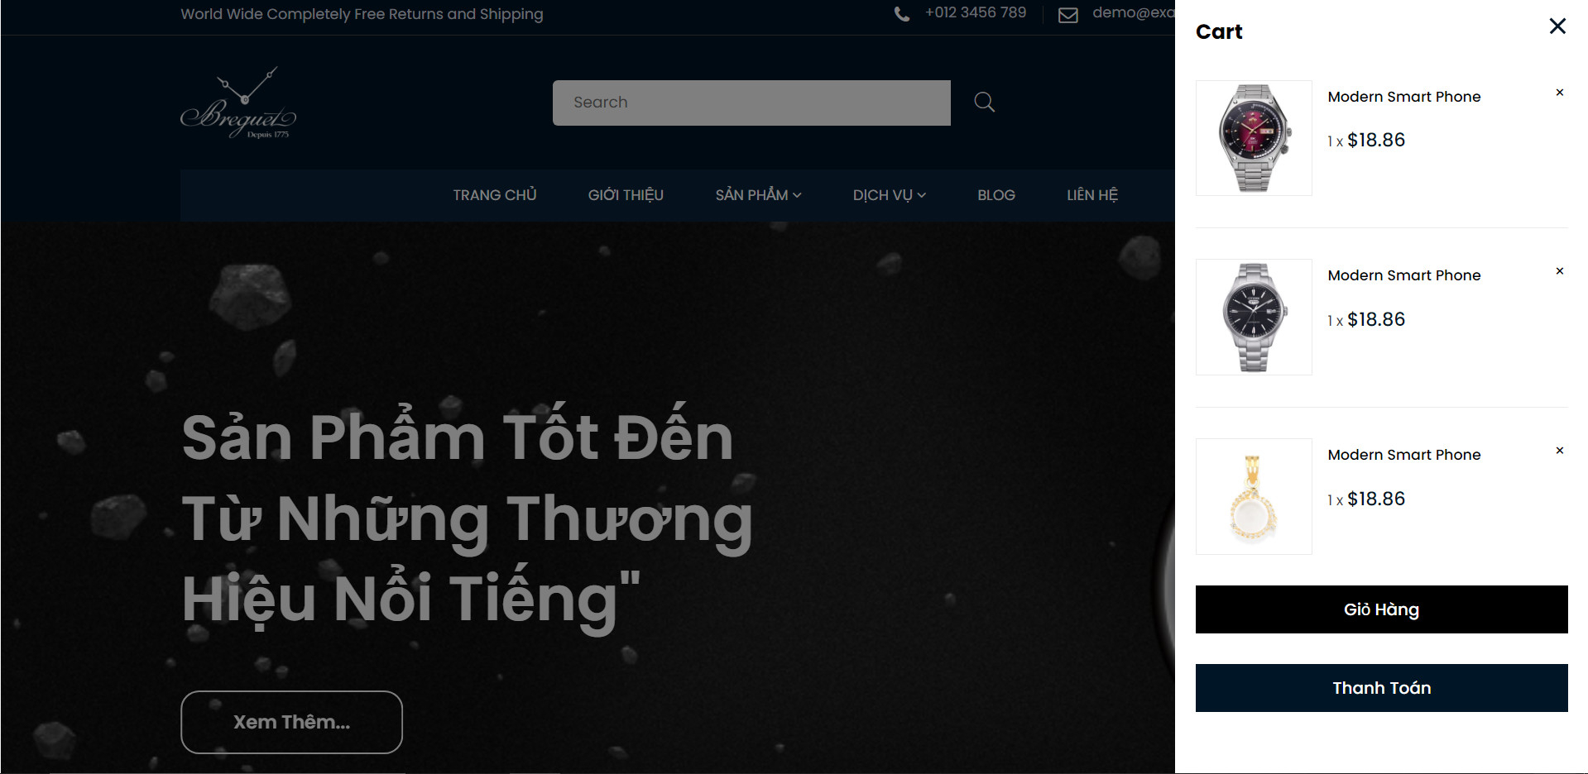

*Hình 4.5: Giỏ hàng*

- Đây là trang hiển thị chi tiết về số lượng giá tiền của từng sản phẩm.

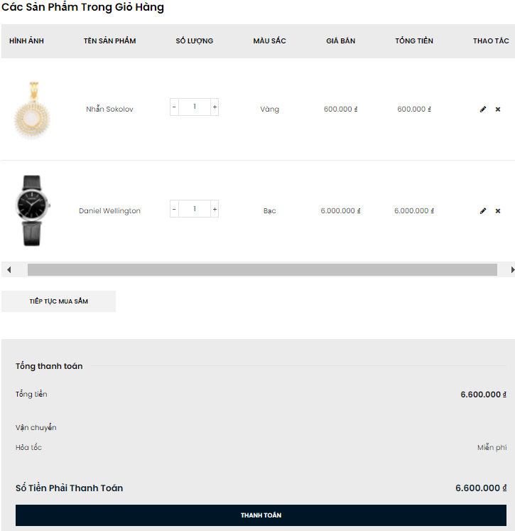

*Hình 4.6: Chi tiết giỏ hàng*

- Người dùng sẽ các điền thông tin để tiến hành thanh toán sản phẩm.

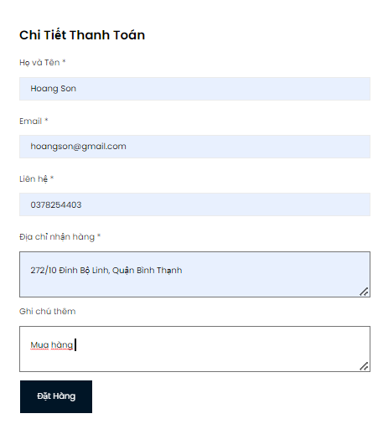

*Hình 4.7: Chi tiết thanh toán hóa đơn*

**CHƯƠNG 5. KẾT LUẬN**

1. **Nội dung kiến thức củng cố**

* Phân tích, thiết kế hệ thống theo đúng trình tự, kỹ thuật.
* Thiết kế cơ sở dữ liệu với MySQL.
* Tương tác cơ sở dữ liệu MySQL bằng JDBC.
* Các kiến thức về phát triển Web với Spring MVC.
* Hoàn thành website bằng Swing kết hợp JDBC.

1. **Kỹ năng học hỏi được**

* Kỹ năng giao tiếp với mọi người trong môi trường làm việc tập thể.
* Kỹ năng thu thập thông tin trong giai đoạn lấy yêu cầu của đề tài.
* Kỹ năng làm việc nhóm.
* Kỹ năng viết code và sử dụng Eclipse IDE.
* Kỹ năng viết báo cáo.
* Kỹ năng thuyết trình đề tài, chủ đề.

1. **Những nội dung đã thục hiện**

* Hoàn thành các chức năng như:

- Giao diện trang chủ

- Giao diện và chức năng trang sản phẩn

- Giao diện và chức năng trang chi tiết sản phẩm

- Giao diện và chức năng trang giỏ hàng

- Giao diện và chức năng trang thanh toán

* Xây dựng website với giao diện đẹp mắt thân thiện với người dùng.
* Thực hiện chức năng phân trang.
* Thực hiện báo cáo đồ án đầy đủ thông tin.

1. **Những hạn chế:**

* Một số chức năng còn chưa tối ưu nhất.
* Chưa có trang để thực hiện quản trị Website.
* Một số tính năng còn có thể phát triển thêm.
* Chưa xây dựng được bản quyền cho Website.

1. **Hướng Phát triền:**

* Thực hiện việc làm trang quản trị để thuận thiện quản trị Website
* Tối ưu tốc độ truy cập vào Website.

**TÀI LIỆU THAM KHẢO**

[1] Spring mvc: https://itnavi.com.vn/blog/spring-mvc-la-gi

[2] Mysql: https://www.hostinger.vn/huong-dan/mysql-la-gi/